Применение метода интервалов для решения неравенств.

Ефимова Ольга Валентиновна

МОУ "СОШ №25" г. Подольск, Московская область

Учитель математики

**Цель урока:** рассмотреть применение метода интервалов для решения неравенств различных типов.

**Задачи урока:**

1. Сформировать у школьников мотивацию к изучению данной темы.

2. Развивать у учащихся умение пользоваться опорными знаниями, для их применения в новой ситуации.

3. Развивать у учащихся математическое мышление (умение наблюдать, выделять существенные признаки и делать обобщения).

4. Развивать у учащихся навыки творческого подхода к решению задач.

**Оборудование и материалы**: компьютер, проектор, экран, презентация для сопровождения занятия, раздаточный материал для учащихся.

**Ход урока**

1. **Сообщение темы и цели урока.**
2. **Повторение и закрепление пройденного материала.**

1) Ответы на вопросы по домашнему заданию (разбор задач, вызвавших затруднения).

2) Повторение применения метода интервалов для решения неравенств **(слайд 2).**

3) Контроль усвоения материала (самостоятельная работа). **(Слайд 3).**

**Вариант 1.**

№1. Решите методом интервалов неравенства:

а)  б) 

№2. Найдите область определения функции:



**Вариант 2.**

№1. Решите методом интервалов неравенства:

а)  б) 

№2. Найдите область определения функции:



Самопроверка самостоятельной работы **(слайды 4-5),** с оцениванием **(слайд 6)**.

1. **Изучение нового материала.**

Нами уже рассматривался метод интервалов для решения квадратных неравенств. Применим тот же метод к решению неравенств высоких степеней. Рассмотрим схему решения на следующем примере.

**Пример 1.** Решим неравенство 

Решение **(слайд 7):**

Прежде всего, отметим, что если в разложении многочлена на множители входит сомножитель , то говорят, что  - корень многочлена кратности .

Данный многочлен имеет корни:  кратности 6;  кратности 3;  кратности 1;  кратности 2;  кратности 5.

Нанесем эти корни на числовую ось. Отметим корни четной кратности двумя черточками, нечетной кратности – одной чертой.

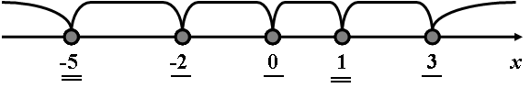

Определим знак многочлена на каждом интервале, при любом значении *х* не совпадающем с корнями и взятом из данного интервала. Получим полную диаграмму знаков многочлена на всей числовой оси:

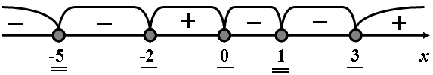

Теперь легко ответить на вопрос задачи, при каких значениях *х* знак многочлена неотрицательный. Отметим на рисунке нужные нам области, получим:

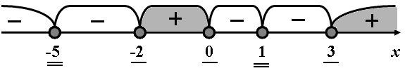

Из рисунка видно, что такими *х* являются .

**Проанализируем смену знаков в корнях различной кратности**.

Посмотрите внимательно на диаграмму знаков, что можно заметить? (*предполагаемый ответ: в корнях четной кратности смена знаков не произошла, а в корнях нечетной кратности – знак меняется*).

Давайте проверим, подтвердится ли данное наблюдение при решении других неравенств.

Решите неравенство **(слайд 8).**

1 вариант: 

2 вариант: 

(Два ученика решают неравенства на откидной доске не видной классу, остальные выполняют задание самостоятельно, затем проверяем полученное решение по вариантам и снова делаем выводы о смене знака в зависимости от степени кратности корня).

**Обобщая ваши наблюдения**, приходим к важным выводам **(слайд 9):**

* + Для решения неравенства важно знать, является ли *k* четным или нечетным числом.
  + При четном *k* многочлен справа и слева от  имеет один и тот же знак (т.е. знак многочлена не меняется),
  + При нечетном *k* многочлен справа и слева от  имеет противоположные знаки (т.е. знак многочлена изменяется).

Еще небольшое замечание, что бы применять метод интервалов, нужно сначала привести в неравенство к указанному виду (т.е. разложить на множители).

Рассмотрим способы решения *рациональных неравенств*  методом интервалов **(слайд 10)**.

Заметим, что рациональные неравенства легко сводятся к решению неравенств высоких степеней. Умножим обе части такого неравенства на многочлен , который положителен при всех допустимых значениях *х* (т.к. ). Тогда знак исходного неравенства не меняется, и получаем неравенство , эквивалентное данному неравенству.

Итак:  эквивалентно системе неравенств  которая далее решается методом интервалов.

**Пример 2.** **(слайд 11)** Решим неравенство 

Отметим, прежде всего, что знаменатель неравенства не может быть равен нулю и найдем область определения неравенства:

 откуда 

Сведем данное рациональное неравенство к алгебраическому. Для этого умножим обе части неравенства на положительное выражение – квадрат знаменателя (замети, что при этом знак неравенства не меняется). Получаем:

. Разложив квадратный трехчлен на множители, имеем: . Решаем это неравенство методом интервалов. Находим корни многочлена и определяем их кратность: *х* =1 (четная кратность), остальные корни 3, -1, 0, 5, -2 (нечетной кратности). Отмечаем корни на числовой оси с учетом области определения неравенства и определяем знаки на промежутках с учетом кратности корней.

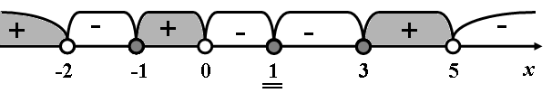

Ответ: .

1. **(слайд 12) Задание на уроке (первичное закрепление материала).**

**Фронтальная работа с классом** №389 (а, в), № 390 (в, г), №393(а), №394(а).

№389. Решите неравенство, разложив его левую часть на множители:

а)  в) 

№ 390. Решите неравенство:

в)  г) 

№393. Решите неравенство: а) 

№394. Решите неравенство: а) 

1. **Задание на дом (слайд 13).**

Повторить §15 (глава II), №389 (б), № 390 (б), №393(б), №394(б).

Подумайте, как имея готовую диаграмму знаков построить эскиз графика функции.

1. **Подведение итогов урока, рефлексия.**

1.      Что вы ожидали от работы на данном уроке? Сравните свои предварительные цели и реально достигнутые результаты.

2.      Какие чувства и ощущения возникали у вас в ходе работы? Что оказалось для вас самым неожиданным?

3.      Что вам более всего удалось, какие моменты были выполнены наиболее успешно?

4.      Перечислите в порядке убывания основные трудности, которые вы испытывали во время учебы. Как вы их преодолевали?

1. **Задания (*для тех, кто желает знать больше*).**

№1. Решите неравенство:

а) 

б) 

в) 

№2. Постройте эскизы графиков функций:

а); б) .

**Литература**

1. Учебник: Алгебра-9 класс, Ю.Н. Макарычев, Н.Г. Миндюк, К.И. Нешков, С.Б. Суворова, М.: Просвещение, 2009.

2. Рурукин А.Н., Полякова С.А., Поурочные разработки по алгебре: 9 класс. – М.: ВАКО, 2010 – (В помощь школьному учителю).

3. Для создания шаблона презентации использовалась картинка <http://www.box-m.info/uploads/posts/2009-04/1238954029_1.jpg> и шаблон с сайта [http://aida.ucoz.ru](http://aida.ucoz.ru/)

4. Изображение кота <http://s39.radikal.ru/i084/1008/34/683cd4886d3f.jpg>